BÀI TẬP TOÁN
Bài 1. Đặt tính rồi tính.
11 + 6 19 – 5 17 – 7 2 + 11 10 + 8
............ ............ ............ ............ .............
............ ............ ............ ............ .............
............ ............ ............ ............ .............
Bài 2. Tính
14 + 2 – 6 =…… 13cm + 5cm =…………
11 + 5 – 3 =…… 18cm - 4cm = ………...
19 – 6 + 1 = ....... 14cm - 4cm = .................
Bài 4.
a. Khoanh tròn vào số lớn nhất : b. Khoanh tròn vào số bé nhất :
13 ; 20 ; 11 ; 8 ; 19 10 ; 15 ; 8 ; 19 ; 12
Bài 6. Nam có 13 viên kẹo, mẹ cho Nam thêm 4 viên kẹo. Hỏi Nam có tất cả mấy viên kẹo ?
Bài giải
....................................................................................................................................................................................................................................................................................................................................................................................................................................................................................................................................................

Bài 5. Nam trồng được 12 cây hoa, Thành trồng được 7 cây hoa. Hỏi cả hai bạn trồng được bao nhiêu cây hoa ?
Bài giải
……………………………………………………………………………………
…………………………………………………………………………………… ………………………………………………………………………………………
………………………………………………………………………………………
Bài 5. Vẽ đoạn thẳng dài 5cm : .........................................................................................

BÀI TẬP TIẾNG VIỆT

A. KIỂM TRA ĐỌC
II. ĐỌC THÀNH TIẾNG:
Câu 1: Đọc các vần, tiếng:
iêp ươp oa oe
liếp mướp họa xòe

Câu 2: Đọc các từ ngữ:
tấm liếp giàn mướp họa sĩ múa xòe

Câu 3: Đọc các câu:
Cây chuối cuối vườn
Nhắc hoa mở cánh
Ngôi sao lấp lánh
Sáng hạt sương rơi
Con cá quả mẹ
Ao khuya đớp mồi…
II. BÀI TẬP
Câu 4: Điền vào chỗ trống iê, ươp, oa hoặc oe:

Câu 5: Nối ô chữ thích hợp:

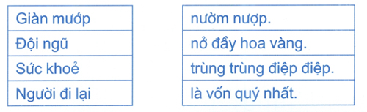

B. KIỂM TRA VIẾT
Câu 6: Viết các vần:
iêp ươp oa oe

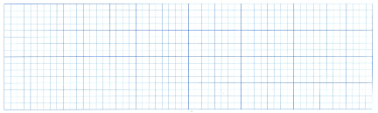
Câu 7: Viết các từ ngữ:
tấm liếp giàn mướp họa sĩ múa xòe
Câu 8: Viết câu:
Cây chuối cuối vườn
Nhắc hoa mở cánh
Ngôi sao lấp lánh
Sáng hạt sương rơi.

